氧化物（复习课）
教学目标
- 知识与技能
1、知道氧化物在物质分类中的位置及其概念
2、通过对几种具体氧化物知识的归纳形成氧化物知识结构和网络
- 过程与方法
1、通过对氧化物卡片的制作、交流来复习常见氧化物的性质、用途
2、使学生体会在复习阶段，要提高学习效率，必须学会对知识的整理、归纳，把知识形成网络，使不同知识互相串成线、连成网
三、情感态度与价值观
让学生在知识形成、联系、应用的过程中养成科学的态度、获得科学的方法
四、教学过程
课前准备：给学过的氧化物做知识卡片
教师活动 | 学生活动
- 氧化物概念  创设情景：氧化物是初中化学元素化合物知识中一块重要内容，同学们还记得它的概念吗？氧化物作为一类物质，它其他类别的物质有什么关系？  辨析一物质分类关系，指出图中的错误，对氧化物有正确的认识。  氧化物  纯净物  化合物  单质  单质  化合物  氧化物  纯净物  氧化物  单质  化合物  纯净物 | 辨析、找错，对氧化物有正确的认识
二、有关氧化物知识复习  通过将近一年的学习，我们学过了那些氧化物？  学过的氧化物很多，为了对不同的氧化物的知识进行梳理，课前要求仿照复习指导P42的表格内容，挑选1～2种不同的氧化物制作知识小卡片。  - 交流卡片  - 给卡片找错  - 填补卡片空白  - 给卡片排序、分类  形成观点：分类的标准不同，分类的结果不同 | 学生举例  交流  对不同氧化物的相关知识进行复习  学生对氧化物进行分类
- 建知识网络
学习氧化物这类元素化合物知识，要以常见物质为核心，把同类物质的性质理成线，将其相互关系组成网，从而加深对氧化物的理解与掌握。
如何 以H₂O 、 CO₂ 、CaO为中心物质，与其他物质连成网、串成线。
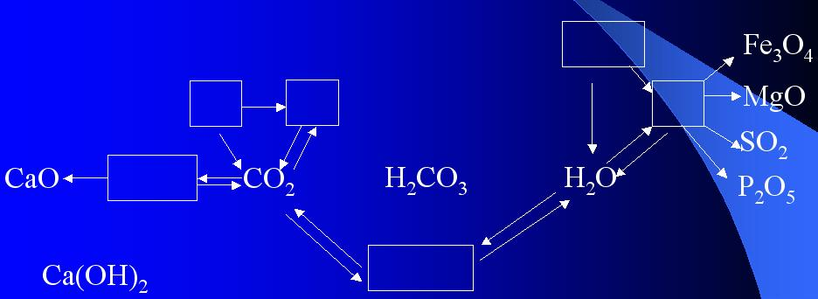
- 知识应用
1、非常勇敢的 “探险队员”—盐酸，不小心走进了化学迷宫（见下图），不知怎样走出来，因为迷宫中有许多 “吃人的野兽”（即在一定条件下能与盐酸发生反应的物质），盐酸必须避开它们，否则就无法通过。
若A中加盐酸后仍有少量红色不溶物，试分析A的组成。
出口
入口
盐酸
① Zn
②Na₂CO₃
③ CO₂
④NaOH
⑤CO
⑥MgO
⑦
H₂O
⑧SO₃
⑨Ag

2、由两种纯净物组成的物质A （其中可能含有Fe、Cu、O三种元素中的一种或几种），把它与CO反应后，得到物质B。
现在对B做实验分析，现象如下：加入盐酸，有气泡，上层溶液为浅绿色，试管底部有红色沉淀。

对A做实验分析，现象为：加入盐酸，无气泡，无不溶物。推断A的可能组成？

